1. 打印1~100内所有的质数.(ps: 质数又称素数。指在一个大于1的[自然数](https://baike.baidu.com/item/%E8%87%AA%E7%84%B6%E6%95%B0/385394)中，除了1和此[整数](https://baike.baidu.com/item/%E6%95%B4%E6%95%B0/1293937)自身外，没法被其他自然数整除的数。)
2. 一个数组中某个数出现次数大于一半，找出该数.(例 输入 {1,2,3,2,2,2,5,4,2}, 输出2).

3.找出有序(从小到大)数组寻找和为某数的一对数字.(例{1, 3, 6, 8, 10, 11, 12, 35, 40, 43},找出和为20的两个数, 输出(8,12)).

(可以任意编程语言或伪代码)`

提高:以上代码能不能更快?

答案:

2.

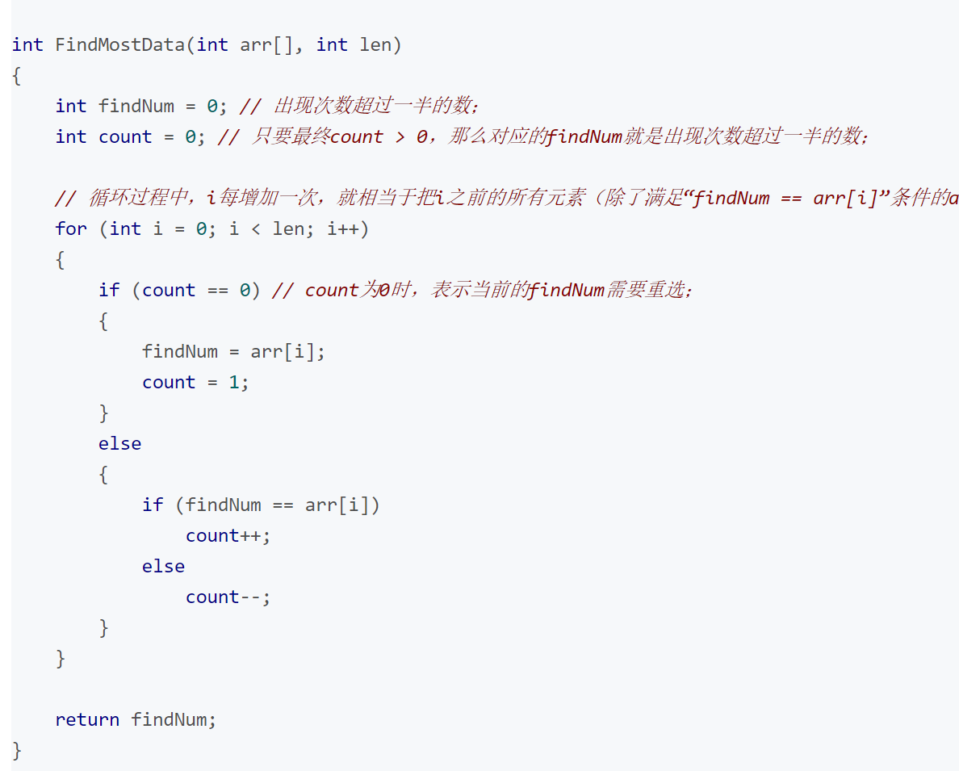

3.

